1. **Mô tả các chức năng bằng ngôn ngữ tự nhiên**

* Chọn nhân vật: cho phép người chơi chọn nhân vật để bước vào thế giới game.
* Bật/tắt âm thanh trên phạm vi toàn cục của ứng dụng: cho phép người chơi bật tắt âm thanh trong thế giới game hoặc ở màn hình chính.
* Lịch sử chơi: khi chơi ở chế độ guest lịch sử chơi được lưu ở thiết bị, khi đã đăng nhập bằng tài khoản sẽ đồng bộ lịch sử chơi trên server, nếu đã đăng nhập bằng tài khoản nhưng khi kết thúc trò chơi lịch sử vẫn sẽ được lưu ở thiết bị nhưng khi có kết nối mạng thì sẽ tự động đồng bộ lên server và từ server về thiết bị.
* Đăng nhập: sử dụng FirebaseAuth của Firebase để cho phép người chơi sử dụng email và mật khẩu 6 ký tự để đăng nhập, khi đăng nhập thành công sẽ đồng bộ cả lịch sử chơi của tài khoản đó về thiết bị.
* Đăng ký: sử dụng FirebaseAuth của Firebase để cho phép người chơi nhập email, mật khẩu, tên, có thể chọn avatar hoặc không để đăng ký tài khoản, khi đăng ký thành công sẽ tạo thêm một bản ghi dữ liệu để lưu thông tin người dùng.
* Đồng bộ dữ liệu lịch sử chơi: khi có sự thay đổi mạng hoặc thay đổi người dùng, sẽ tự động đồng bộ lịch sử chơi từ server về thiết bị, hoặc đồng bộ dữ liệu lịch sử chơi từ thiết bị lên server.

1. **Thiết kế cơ sở dữ liệu**

* Sử dụng Firetore để thực hiện lưu trữ dữ liệu trên server dưới dạng collection có các bản ghi là document

Collection users:

created_at: String

email: String

name: String

photo: String

Trong đó:

Created_at là thời gian người dùng đó tạo tài khoản

Email là email mà người dùng đã dùng để đăng ký tài khoản

Name là tên tuỳ ý người dùng có thể đặt

Photo là chuỗi dữ liệu dưới dạng base64 của hình ảnh avatar

Bản ghi mẫu

Collection scores:

character: String

created_at: String

points: integer

time: integer

user_id: String

Trong đó:

Character là tên nhân vật tương ứng với kết quả chơi mà người đó đã chơi

Created_at là thời gian mà kết quả chơi được tạo

Points là số điểm mà người chơi đã đạt được

Time là thời gian mà người đó đã chơi tương ứng với kết quả đó, được lưu bằng giây

User_id là id của người chơi

Bản ghi mẫu

* Firebase rules:

Với collection users sẽ cho phép người dùng đăng nhập, đăng ký, không cho phép xoá, chỉ cho phép sửa thông tin người dùng nếu đã đăng ký và có user id tương ứng với id của bản ghi lưu trữ thông tin người dùng, tất cả đều có thể đọc.

Với collection scores sẽ không cho phép xoá và sửa, ai cũng có thể đọc, chỉ được tạo nếu người dùng đã đăng nhập và có user_id trên bản ghi trùng với user_id trong bản ghi dữ liệu.

Ngoài ra, không cho phép tạo mới hay đọc các collection khác.

* Sử dụng sqflite để lưu trữ dữ liệu scores ở local ở thiết bị:

Thực thi câu lệnh tạo db một lần duy nhất nếu chưa có

Các cột và tên bảng được đặt giống như trên firestore

1. **Thiết kế lớp thực thể**

1. **Các chức năng**

* Chức năng chọn nhân vật:
* Giao diện chức năng:

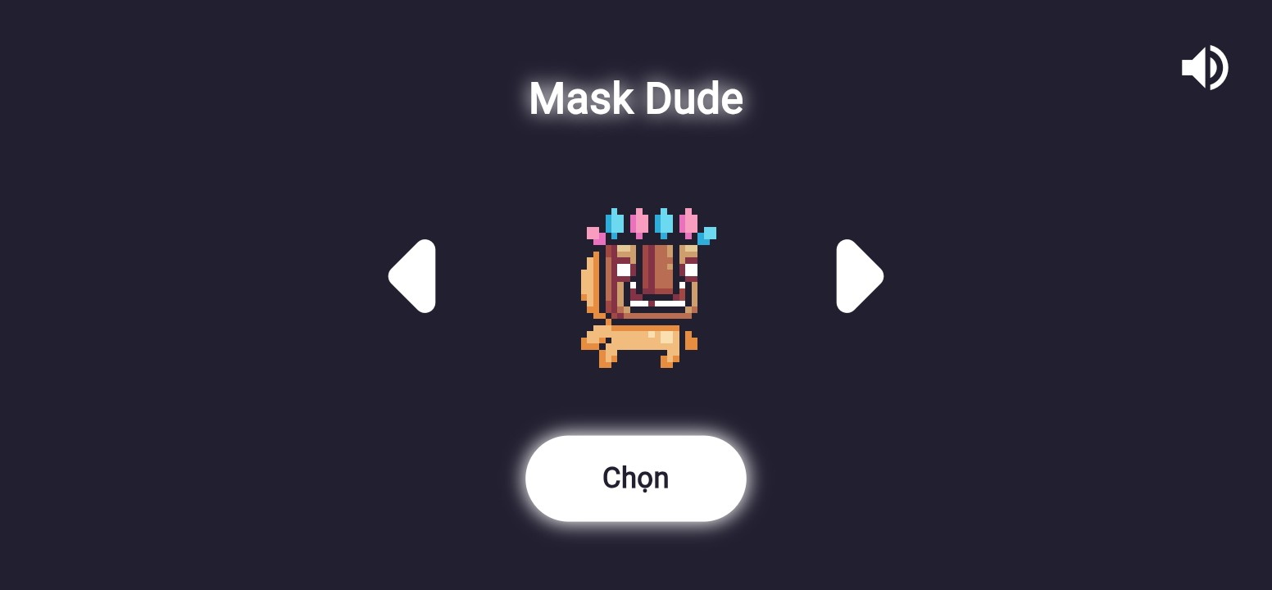

* Biểu đồ lớp chi tiết:

* Biểu đồ tuần tự chức năng:

* Chức năng lưu lịch sử chơi, hiển thị kết quả chơi:
* Giao diện chức năng:

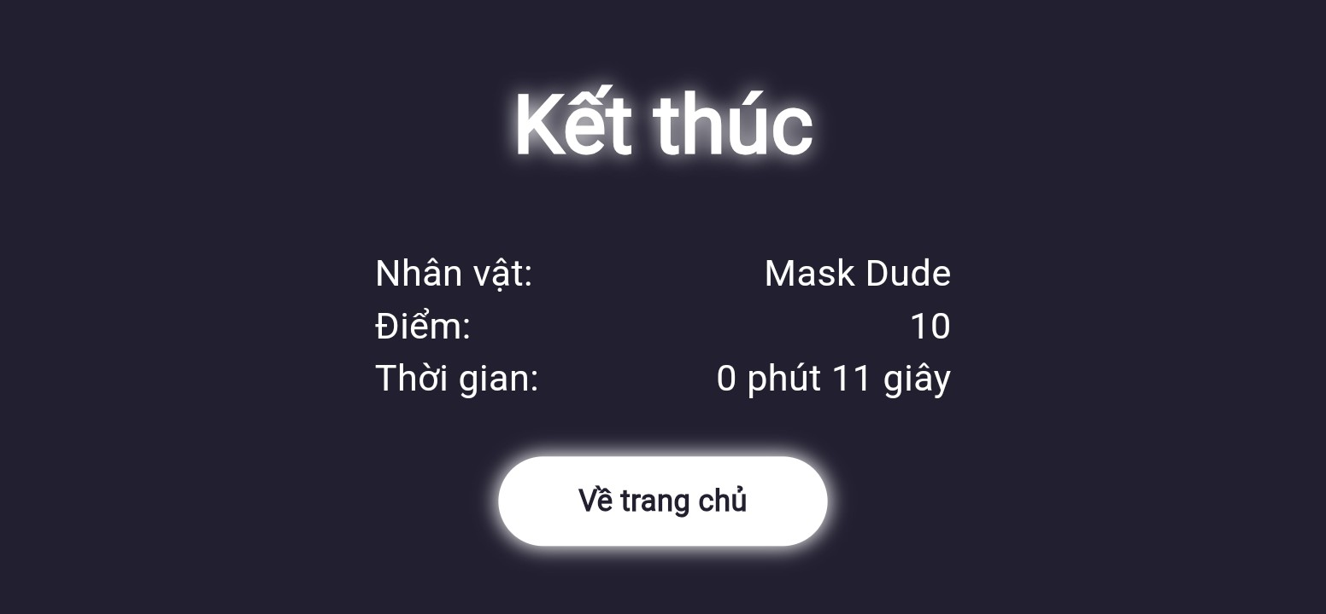

* Biểu đồ lớp chi tiết:

* Biểu đồ tuần tự:

* Chức năng xem lịch sử chơi:
* Giao diện chức năng:

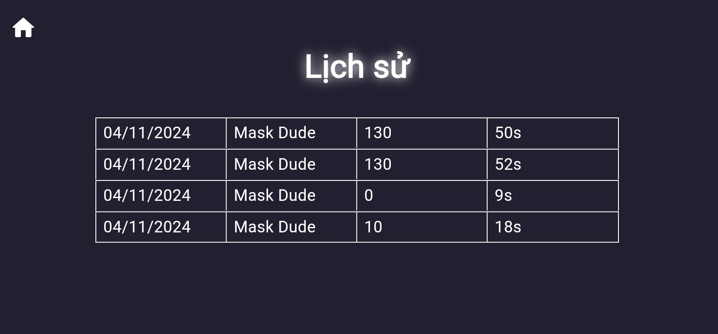

* Biểu đồ lớp chi tiết:

* Biểu đồ tuần tự chức năng:

* Chức năng đăng ký:
* Giao diện chức năng:

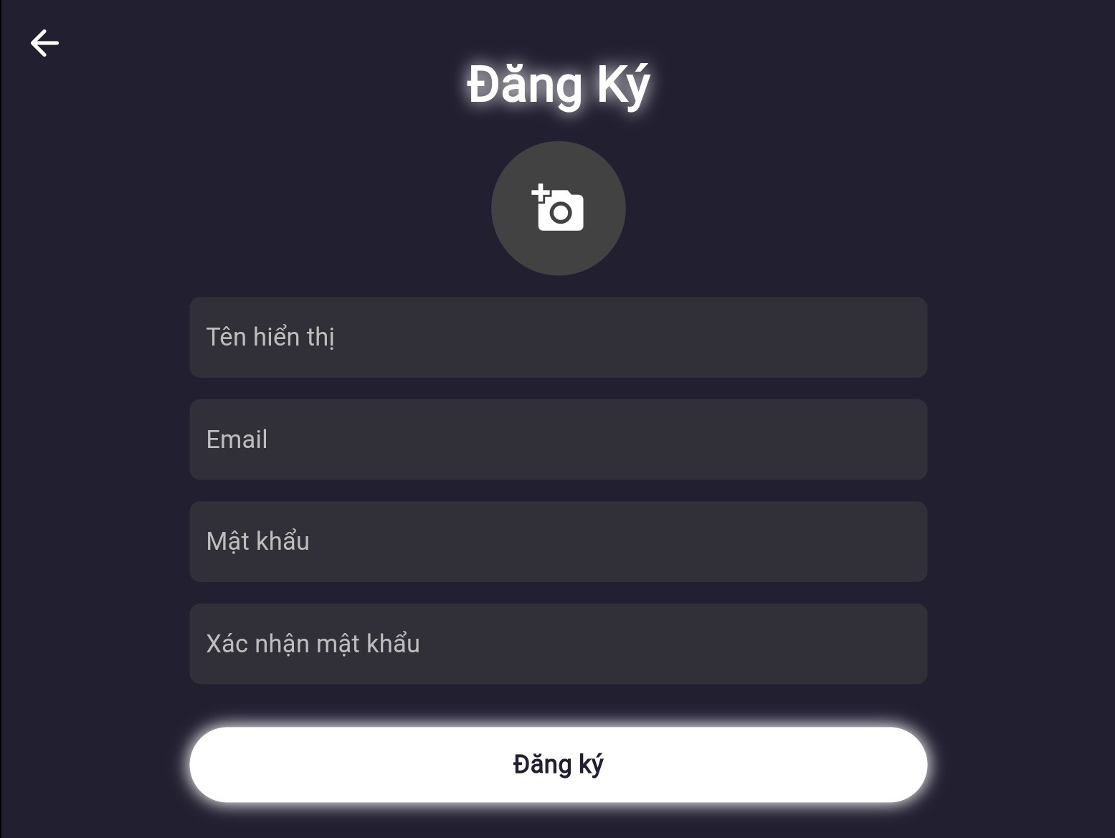

* Biểu đồ lớp chi tiết:

* Biểu đồ tuần tự chức năng:
* Chức năng đăng nhập:
* Giao diện chức năng:

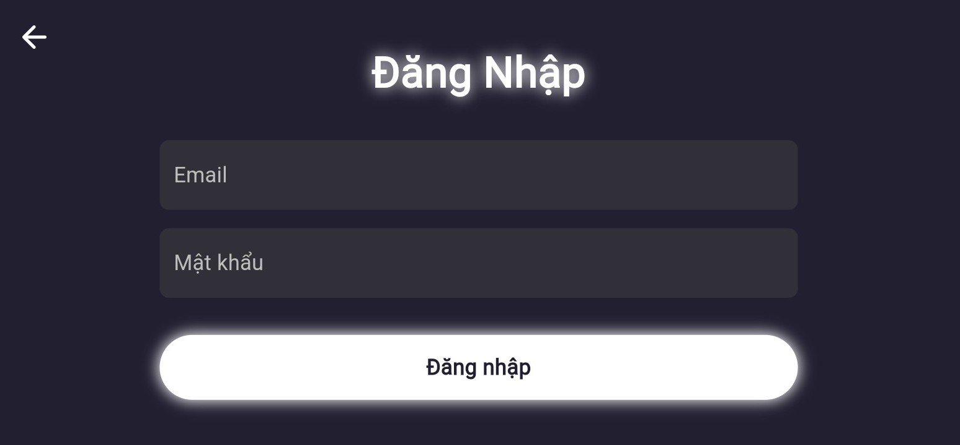

* Biểu đồ lớp chi tiết:
* Biểu đồ tuần tự chức năng:
* Chức năng đồng bộ lịch sử chơi:
* Giao diện chức năng:
* Biểu đồ lớp chi tiết:
* Biểu đồ tuần tự chức năng: